
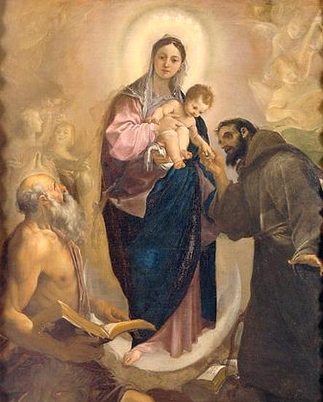
Часопис Францисканського Ордену Світських України
видається Національною Радою ФОС України
(для внутрішнього користування в спільнотах ФОС)

В номері:

Тема номера

 |  | 2. | Ночь тиха  о. Целестин Мария Пачковский OFM
 | Події ФОС:
 | 7. |  | Тема VIIІ: Святий Людовик і взаємовідносини  з іншими релігіями
  Формаційний проект
  Міжнародної Ради ФОС

14. | Формаційна зустріч Школи Форматорів ФОС
14. | с. Людмила Ковтюх OFS
17. | Реколекції в Західному Регіоні ФОС
17. | с. Христина Лопачак OFS
20. | Виборчі Капітули ФОС у Хмельницькому  і Вінницькому Регіонах
20. | с. Алла Гуцол OFS, бр. Олексій Макаров OFS
21. | Реколекції для Францисканської молоді
21. | бр. Руслан Матвапаєв OFS

 | Розповіді про Франциска
 | 24. | Трудні брати
 | Марія Стікко. «Святий Франциск з Ассизі»

РЕДАКЦІЯ:
Головний редактор – Боровик О.;
перекладач – Шабаліна Д.; комп`ютерна верстка – Бойко Ю.
ЦЕРКОВНИЙ КОНСУЛЬТАНТ: бр. Казимір Гузік OFMCap.
НАША АДРЕСА: м. Київ, бр. Перова 1Б. E-mail: visnykfos@yandex.ua
Христос Рождається! Славімого Його!
Любі брати і сестри! Добіг кінця період Адвенту, який допоміг нам підготуватися до приходу нашого Господа в образі Маленької Дитини, як Спасителя Світу, котрий так полюбив нас, що залишив славу Неба прийнявши повноту страждань у людському тілі.
Святий Франциск допомагає відкрити нам справжній глибинний сенс Різдва – що з моменту народження Ісуса починається справа спасіння людства, прояв великої Любові Бога Отця «який власного Сина не пощадив, а видав його за всіх нас» (Рим8,32). Це свято прагнення Бога залучити до себе кожну людину: «Котрі ж прийняли Його – тим дано право дітьми Божими стати, які в ім’я Його вірують» (Йн 1,12). Тому особливо в святкуванні Різдва з радістю визнаємо цю правду: «Не бійтеся бо я звіщаю вам велику радість що буде радістю всього народу: Сьогодні народився вам у місті Давидовім Спаситель, він же Христос Господь»
Немовля Ісус приходить з владою, щоб змінити наші серця – іноді загрузлі в тузі і темряві, стражданні та горі. Ісус входить в нього, щоб дати нам любов, радість, мир, надію і наповнити його світлом. Але не може Він увійти в те серце, яке не дозволяє це Йому, яке переповнене печаллю, безглуздістю, розбитістю, самовпевненістю, образами, непрощеннями і там де панує постійна темрява, де в «стайні» серця для беззахисного Дитятка Ісуса забракло місця.
Любі брати і сестри! Нехай Господь світлом Свого народження осяє наші серця, допоможе нам очистити «стайню» нашого серця, поширить його, щоб не забракло там місця для Нього. Щоб наше «зовнішнє» приготування до Різдва – гарно прибраний будинок, святкові страви, тощо не відрізнялося від нашого «внутрішнього» приготування. Щоб наповнила нас Любов, яку так щедро дарує нам Господь. Адже, що можемо дати тим хто знаходиться поряд з нами – лише те що маємо, лише те чим наповнене наше серце…
Добігає кінця рік, за який ми всією Францисканською Родиною дякуємо і прославляємо Бога, адже сьогодні наш Орден в Україні налічує 1236 братів і сестер францисканців, з них 955 осіб з вічними обітами, 138 осіб з тимчасовими обітами, 69 осіб в новіціаті і 74 в постулаті. Слава Богу за кожного брата і за кожну сестру які відповіли Господу «ТАК», коли Він запросив їх на дорогу францисканського покликання.
Молимось за тих францисканців, хто вже відійшов у вічність до Дому Отця.
Бажаємо Божого благословіння для вас і ваших родин: нехай Господь наповнить вас Своєю Благодаттю та любов’ю, нехай зміцнить вас у вірі!
Веселих вам свят і Божого Благословіння! Мир та добро!
Ваша сестра Наталія Альміз – старша НР ФОС України.

Тема номера
Ночь тиха
о. Целестин Мария Пачковский OFM
Во всеобъемлющем шуме, постоянной спешке и крикливости этого мира тишина и внутренняя сосредоточенность – это истинные духовные блага. Зачастую их приходится терпеливо искать, а порой и добиваться.
Тишина позволяет достойно принять извечное Слово Отца, родившееся в тиши Вифлеемской ночи и вновь возрождающееся в тихих, способных к рефлексии сердцах. Повторяя слова известной колядки «Ночь тиха», мы призываем эту благословенную тишину, в которой к нам приходит Бог.
Молчание и тишина – важный элемент многих религиозных обрядов. Опыт этот богат и разнообразен. У греков огромное значение имели религиозные мистерии, дававшие возможность более тесного и индивидуального контакта с божеством. Избранный жрец должен был хранить полное молчание. Ему нельзя было передавать свой опыт профанам, то есть людям непосвященным. Предписывалось сохранять тишину, которую называли мистической. В некоторых языческих мистериях нарушение молчания каралось смертью.
Соблюдение строгого молчания наблюдалось также в философских школах. Знание считалось не столько плодом человеческих усилий, сколько Божьим даром, получаемым в результате посвящения. Поэтому желающий углубиться в тайну должен был очистить свое сердце, для чего от него требовалось соблюдение тишины и умение молчать, способствующее концентрации.
…Следует, однако, признать, что в Библии коммуникативное значение слова является не просто важным, но и фундаментальным. Слово - главный элемент Божьего послания и человеческого ответа на него. Мы находим боговдохновенное слово в исторических книгах и в книгах Закона, в псалмах и гимнах. Божье слово провозглашается, открывается, принимается. Культ Бога в Ветхом Завете создавал единую с Ним общину (Иер 31, 33). Верующий во единого Бога знал и практиковал молчание перед Его Лицом. Это не всегда было молчание мудреца, а чаще - молчание человека веры, склоняющегося перед тайной деяний Божьих. Это тишина любования Богом, Который, заключая завет, говорит: «Внимай и слушай, Израиль: в день сей ты сделался народом Господа Бога твоего» (Втор 27, 9). Тишина, соединенная со слушанием слова Божьего, подготавливает приход Господа: «Итак, слушай гласа Господа Бога твоего и исполняй (все) заповеди Его» (Втор 27, 10).
На страницах Библии часто говорится о тишине и неподвижности творения, когда речь идет о явлении и действии Бога: «С небес Ты возвестил суд: земля убоялась и утихла» (Пс 76, 9). В другом месте пророк Аввакум так описывает величие Бога: «Господь обитает в святом жилище Своем, да затихнет перед ним вся земля» (Авв 2, 20). В этих и многих других библейских стихах благоговейная роль молчания выражает страх и почтение творений перед ликом Бога и Его спасительным действием. Обращаясь к пророку Исайе, Господь был не в вихре, не в огне, не в землетрясении, а лишь в «веянии тихого ветра» (3 Цар 19, 12). Особого внимания заслуживает фрагмент книги Премудрости Соломона, который христианская традиция непосредственно связывает с мистерией воплощения Слова и рождения Иисуса: «... ибо, когда все окружало тихое безмолвие и ночь в своем течении достигла средины, сошло с небес от царственных престолов на средину погибельной земли всемогущее слово Твое, как грозный воин» (Прем 18, 14-15).Тишину и недвижимость всего мира описывает также последняя книга Нового Завета. При снятии седьмой печати «сделалось безмолвие на небе, как бы на полчаса» (Откр 8, 1). Эти интригующие слова означают, что молчание – это не только подготовка к приходу Господа, но и знак его пришествия, наступления «Дня Ягве».
Тема тишины известна также иудейской традиции. Обращает на себя внимание один из мидрашей (представляющий собой сбор комментариев к Пятикнижию), где в раввинистической традиции описывается передача Декалога израильтянам: «Когда Бог дал Закон, ни одна птица не щебетала и не порхала, ни один вол не мычал, ни одно колесо колесницы Божьей не шевельнуло своими крыльями, серафимы не восклицали «Свят, свят, свят» (Ис 6, 2-3), не шумело море, молчали живые существа, вся вселенная утратила речь в тишине, не дыша, и тогда раздался голос: «Я – Господь, Бог твой» (Исх 20, 2)».
Этот текст, придерживаясь библейской канвы, иллюстрирует глубокую богословскую мысль о том, как в тот момент замерло все живое: всеохватывающая тишина и недвижность всех творений на земле и в небе становятся знаком явления Бога (епифании). В Ветхом Завете по иудейской традиции этим Богом является Ягве, в то время как в апокрифах и в христианской традиции эта истина связана с земным рождением Сына Божьего Иисуса Христа.
Иудейские тексты, говорящие о вселенской тишине в моменты важнейших спасительных событий, перекликаются с апокрифическими описаниями рождения Иисуса. Неподвижность и тишина всей природы в момент Его рождения были излюбленной темой легенд и преданий. Описание чудесной остановки всей жизни во вселенной в минуту рождения Иисуса предлагает нам «Протоевангелие Иакова». Святой Иосиф там так описывает свое видение: «Я поднял глаза на твердь и увидел, что все остановилось. Посмотрел на воздух и увидел, что он полон изумления, и птицы небесные замерли в полете». Армянское «Евангелие детства» продолжает эту линию: «Идя, Иосиф... видел вокруг себя существа, остолбеневшие и изумленные... Посмотрев на землю, он увидел свежевылепленный кувшин, рядом сидел гончар, который его сделал из глины. Было такое впечатление, что он хотел соединить в воздухе руки, но они не сближались. Глаза всех были устремлены вверх. Иосиф увидел также стадо овец, ранее направлявшееся к пастбищу: они были неподвижны, даже не щипали траву... Он увидел также поток, бегущий в овраге, и верблюдов, вытягивающих морды к краю оврага. Но они не пили. В минуту, когда Святая Дева рожала, все творения замерли в неподвижности».
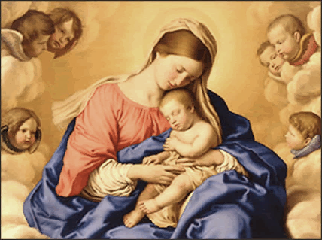
Чудо замирания жизни, несомненно, имело задачу показать, что весь мир соучаствовал в рождении Иисуса – важнейшем событии истории человечества. Средневековый документ о Рождестве Иисуса, опиравшийся на «Протоевангелие Иакова», приводит слова повитухи, которую Иосиф позвал, чтобы помочь Марии во время родов: «В тот же час все со страхом погрузилось в глубокую тишину... Ни одного человеческого голоса, наступило великое молчание... Все творения, охваченные великим страхом, находились в восхищении, когда мы ожидали прихода Божьей славы, полноты времен».
Игнатий Антиохийский, умерший в 107 г., назвал Христа «Словом, вышедшим из тишины», а христианам Эфеса он писал: «Девство Марии, Ее роды, а также смерть Господа оказались сокрыты перед господином этого мира; эти три необычайные тайны исполнились в Божьей тишине». Пастырь Антиохийской Церкви подчеркивает, что самые глубокие тайны всегда совершаются в величайшей тиши.
Тишина и молчание были также предметом богословских размышлений, особенно в связи с тайной Пресвятой Троицы. Святой Ириней Лионский (умер ок. 202 г.) учил, что Бог живет в недоступной тишине, и Сам Он –молчание. Марий Викторин (умер ок. 363 г.) развил мысль Платона, писавшего о «молчащем Логосе». Он утверждал, что Бог Отец – это не «молчащее молчание», но говорящее, Иисус является «Словом молчания», а Святой Дух - «Словом Слова». Молчание познается в слове. Молчание и слово принадлежат друг другу, как Отец и Сын Божий. Похоже размышлял и святой Августин (умер в 430 г.): «В молчании действует Бог, действует всегда. Молчание – это основа речи. В молчании родилось Слово»…
Святой Августин многократно подчеркивал ценность тишины и молчания для принятия Божьего Слова: «Останься в молчании – и ты поймешь, пребудь в молчании – и увидишь, что тебе говорю».
Тишина и молчание имели первостепенное значение в духовности аскетов первых веков. Устав святого Бенедикта (умер в 547 г.) делает большой акцент на молчании. Принцип поиска Бога и полное посвящение себя этой задаче обязывают не только к внутреннему сосредоточению, но, прежде всего, к внешней тишине…
Сосредоточение и тишина не бывают напрасными и не являются бездействием, но являются ответом на величие Бога и Его присутствие. Существует бесспорная связь между молчанием и любовью: не всем ведь скажешь о людях, которых любишь.
Молчание в «Тихой ночи» и созерцание Бога в человеческом облике – это знак любви, которая не нуждается в словах. http://bs.francis.ru
Події ФОС
Формаційний проект
Міжнародної Ради ФОС
Тема VIIІ: Святий Людовик і взаємовідносини з іншими релігіями
“Скажи від мого імені своєму пану султану Тунісу, що я так палко прагну спасіння його душі, що волів би решту свого життя провести в мусульманській в’язниці, не бачачи денного світла, поки цар разом зі своїм народом не буде охрещений” (Св.Людовик до Тенвою з Султана Тунісу).
“Всемогутній Бог, Той, Хто нічим не нехтує, знає про це. Якби я володів всім світом, я віддав би його увесь за спасіння душ” (Св.Людовик до Султана Вавилону під час його полону в Єгипті).
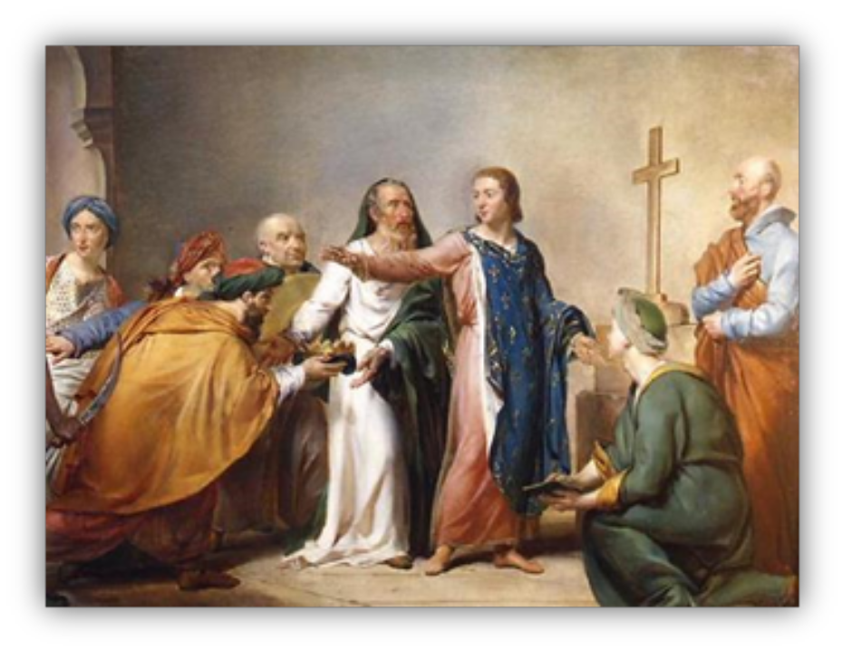
Історичний екскурс: «Святий Людовик. Останній король-хрестоносець»
В ХІІІ столітті хрестовий похід був в першу чергу актом покути та паломництвом до християнських царств на сході, які, як вважалось, були під загрозою. Такі походи також мали на меті принести спасіння мусульманам через їхнє навернення до Христа.
Під час своїх двох хрестових походів св.Людовик зіткнувся з ісламом. Французького короля було схоплено в Єгипті. Але св.Людовик попри загрозу своєму життю не зрікся віри, а навпаки викликав у мусульман захоплення своєю мужністю та справедливістю. Хоч король і не приймав іслам, він все ж таки навчався поважати мусульман.
Душпастирський екскурс: «Виклик діалогу та пропозиції»
Святий Людовик поважав сарацинів і всім серцем бажав, щоб вони були спасенні. Другий Ватиканський Собор пропонує принципи міжконфесійного діалогу: Ісус Христос помер за всіх, тому спасіння передбачено для всіх. Кожна людина пов’язана з таємницею Христа. Святий Дух діє в серцях всіх людей.
Три запрошення, адресовані до нас:
1. Не бійтеся йти на зустріч з мусульманами.
2. Не бійтеся говорити з ними про Ісуса.
3. Слухайте їх, тому що вони мають глибоке відчуття Божої величі та молитви.
Джерело http://www.catholique78.fr/8-themes-approfondir-0010200. Тему адоптовано з з дозволу Діоцезії Версаля бр. Франсуа Мальбуе , OFS та бр.Амандо Трухільйо Кано, TOR.

Історичний екскурс: «Святий Людовик. Покровитель євреїв»
Людовик ІХ різко відрізнявся своєю позицією в антисемітському контексті християнства ХІІІ століття. Він ніколи не вживав таких радикальних заходів проти євреїв, як вигнання з королівства. Навпаки, він робив все можливе, щоб інтегрувати їх з релігійної та політичної точки зору.
Св.Людовика звинувачували в тому, що він примусив євреїв носити символ зеленої або жовтої зірки, нашитий на одязі. В дійсності ініціатива такої міри, яка мала бути «захистом для християн», відноситься до часів IV Латеранського Собору (1215). Св.Людовик не застосовував цього заходу до 1269 року, можливо, через обачність перед своїм відправленням до Тунісу, як це робили багато князів, які відправлялись в хрестові походи. Але ми нічого не знаємо про істинну причину застосування такого заходу.
Людовику ІХ також докоряли в тому, що він вів політику навернення юдеїв в християнство. Насправді ж важливі приписи 1235 та 1254 років просили євреїв відмовитись від практики лихварства та заробітку коштів з таких видів їхньої діяльності, як землеробство, комерція, мистецтво та ремесла. Якщо євреї відмовлялись це робити, вони завжди могли покинути королівство Франції. Така політика сприяла виводу багатьох євреїв з їхнього гетто. Навіть якщо більшість з них надавала перевагу тому, щоб піти з країни, ця політика була політикою поліпшення їхньої долі, а не політикою примусового навернення, як про це часто говорили.
Душпастирський ракурс: «Єврейське коріння в християнській вірі»
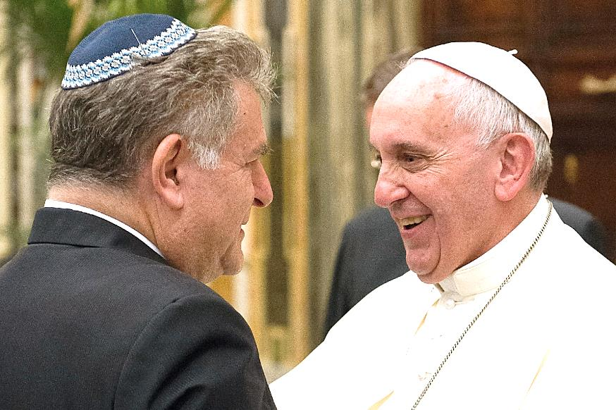
Святий Людовик не мав антисемітської поведінки. Наше бачення, вісім століть пізніше позначене і викривлене жахливим явищем нацизму, яке несправедливо змушує нас проводити паралелі між рішенням Людовика ІХ, який зобов’язував євреїв носити значок, і зобов’язанням тих, хто жив під Третім Рейхом, носити жовту зірку.
Другий Ватиканський Собор запрошує нас до нового погляду на «наших старших братів» і наші юдейсько-християнські відносини. Параграф 4 Декрету Nostra Аetate показує, що ці відносини є частиною таїнства Церкви, а через це тайни нашого хрещення, або ще простіше, нашого «буття християнами».
Новий Завіт неможливо зрозуміти без Старого. Для нас все ще залишається актуальним велике завдання підтримки відносин з нашим «внутрішнім юдаїзмом», відкриття нашої християнської віри на її єврейське коріння.
Від Святого Людовика до сьогодення
Ось декілька питань для проведення дискусії:
Присутність у світі.
Папа Франциск запрошує нас не боятися, закликає до того, щоб ми в нашій спільноті побачили ті страхи, які живуть в нас. Як ми можемо долати страх перед іншими?
Слідами Христа.
Як спосіб, яким Ісус вітає поган, чоловіків та жінок або людей іншої віри, допомагає нам віднайти правильну поведінку у міжрелігійних зустрічах?
Чи можемо ми процитувати декілька уривків зі Старого Завіту, які, здається, готують нас до приходу Христа, а також уривки з Нового Завіту, які ми краще розуміємо завдяки Завіту Старому (а також завдяки єврейським традиціям, які все ще існують в сучасних єврейських спільнотах)?
Духовне життя.
Як часто в своєму житті християнина я зустрічаюсь пліч-о-пліч з чоловіками та жінками інших релігій? Які аспекти мусульманської релігійної практики можуть викликати нашу повагу?
Папа Йоан Павло ІІ любив називати євреїв «нашими старшими братами у вірі». Як ми розуміємо цей вислів? Коли останній раз у нас була нагода захоплюватись їхнім способом сповідування віри?
Зустріч свідчень.
Як християни ми запрошені до діалогу з віруючими інших релігій, а також до того, щоб проголошувати їм Добру Новину. Як ми можемо засвідчити нашу віру?
Які слова можуть дати їм свідчення надії?
Якби мені потрібно було поговорити про мою християнську віру з приятелем, сусідом, колегою-євреєм, який також звик читати Закон та Пророків, що би я сказав йому/їй?
Формація.
Декрет Nostra Aetate – це важливий документ Другого Ватиканського Собору, який говорить про відносини Церкви з нехристиянським релігіями. Чи я читав цей документ? Які головні ідеї я виніс з нього?
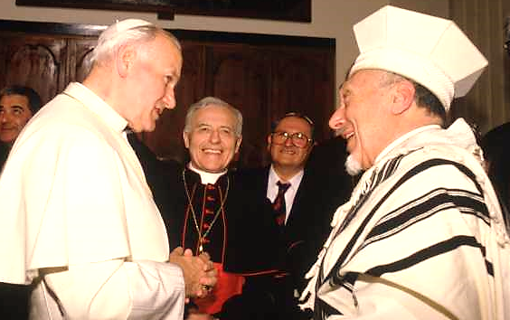
Цілий розділ Декрету Nostra Aetate Другого Ватиканського Собору говорить про відносини Церкви з євреями. Чи я свідомий/свідома єврейської ідентичності Ісуса? Чи я знаю, як розказати про особливі стосунки християнства з юдаїзмом, які за своєю природою відрізняються від відносин християн з іншими віросповіданнями?
Живучи Другим Ватиканським Собором
Догматична Конституція Церкви Lumen Gentium, 16.
Нарешті, ті, хто ще не прийняв Євангелія, призначені належати до Божого Народу з різних причин. Передусім, це - той народ, якому були дані заповіти і обітниці, від якого Христос був народжений по плоті (пор.Рим 9, 4-5). Це народ, через своє обрання коханий заради отців, бо дари й покликання Божі невідмінні (пор. Рим 11, 28-29). Але спасенне Провидіння охоплює і тих, хто визнає Творця, і серед них насамперед мусульмани, які, сповідуючи свою прихильність вірі Авраама, разом з нами поклоняються Богові єдиному, милосердному, Який буде судити людей в останній день. Але і від інших, які шукають невідомого Бога через тіні і образи, Бог недалеко, бо Він Сам дарує всім і життя, і дихання і все інше (пор. Діян 17, 25-28), і Спаситель хоче, щоб усі люди врятувалися (Тим 2, 4). А ті, хто не з власної вини не знає Євангелія Христового і Його Церкви, але все ж таки шукає Бога щирим серцем і під впливом благодаті прагне виконувати своїми справами Його волю, котру пізнають вони через голос сумління, можуть знайти вічне спасіння. Божественне Провидіння не відмовляє в допомозі тим, хто не з власної вини ще не досяг ясного пізнання Бога, але намагається вести правильне життя не без Божої ласки. Тому що все добре та істинне, що можна в них віднайти, Церква вважає певною підготовкою до Євангелія і даром Того, Хто просвітлює будь-яку людину, щоб вона нарешті віднайшла життя. Але найчастіше люди, яких злий увів в оману, стали марнославними через своє мудрування, замінили Божу істину брехнею і служать творінню замість Творця (пор. Рим 1, 21-25) або, живучи та вмираючи в цьому світі без Бога, підпадають під відчай. Тому для того щоби сприяти Божій славі та спасінню всіх цих людей, Церква, пам’ятаючи про заповідь Господа, Який сказав: «Проповідуйте Євангеліє всьому створінню» (Мк 16, 15), ревно піклується про заохочення до місій.
Декларація про відношення Церкви до нехристиянських релігій «Nostra Aetate» § 4: “Досліджуючи тайну Церкви, цей Священний Собор пам’ятає про зв’язок, який духовно поєднує народ Нового Завіту з нащадками Авраама.
Тому що Христова Церква визнає, що початки її віри та обрання можна віднайти завдяки спасенній Божій тайні вже у Патріархів, Мойсея та Пророків. Вона сповідує, що на всіх, хто вірує у Христа, синів Авраама по вірі, поширюється покликання цього Патріарха і що спасіння Церкви таємничо зображується виходом вибраного народу з землі рабства. Тому Церква не може забути про те, що вона прийняла одкровення Старого Завіту через народ, з яким Бог через Своє невимовне милосердя забажав заключити давній союз, і що вона живиться від кореню благої оливи, до якої були прищеплені гілки дикої маслини, тобто поганські народи. Тому що Церква вірує, що Христос, наш мир, примирив юдеїв та поган на хресті і з двох вчинив у Собі одне (див. Еф 2:14-16).
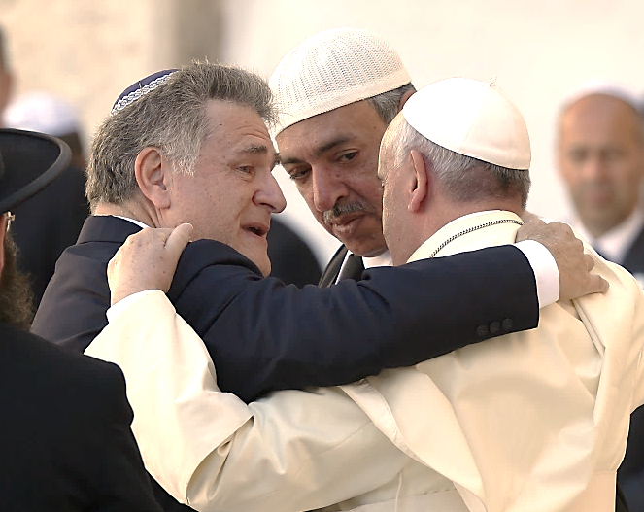
[…] Крім того Церква, яка засуджує всілякі гоніння на будь-кого, пам’ятаючи про спільну з юдеями спадщину та керуючись не політичними мотивами, але духовною любов’ю Євангелія, шкодує про ненависть, про гоніння та про всі прояви антисемітизму, які будь-коли та будь-ким скеровувались проти юдеїв.
Втім, як Церква завжди стверджувала і стверджує, Христос через Свою безмежну любов добровільно прийняв страждання і смерть за гріхи всіх людей, щоби всі прийшли до спасіння. Тому Церква, яка проповідує, має проголошувати хрест Ісуса як знамення всеохоплюючої Божої любові і як джерело всілякої благодаті».
Живучи Євангелієм (Лк 9, 51-56)
Він рішуче вирушив у подорож до Єрусалиму
“А як наблизився час, коли Ісус мав бути взятий (з цього світу), він постановив пуститися в дорогу до Єрусалиму. Отож вислав посланців перед собою. Пішли вони й увійшли в якесь село самарянське, щоб йому приготувати. Та самаряни його не прийняли, бо він подорожував до Єрусалиму. Бачивши це, учні Яків та Йоан сказали: “Господи, хочеш – ми скажемо, щоб вогонь зійшов з неба і пожер їх.” Ісус, обернувшись, почав їм докоряти. І вони пішли в інше село.”

Події ФОС
Формаційна зустріч Школи Форматорів ФОС
с.Людмила Ковтюх OFS
відповідальна за формацію НР ФОС в Україні
25-27 листопада 2016 року у Старому Острополі Хмельницької області відбулася чергова сесія Школи Форматорів Францисканського Ордену Світських, започаткованої Національною Радою ФОС.
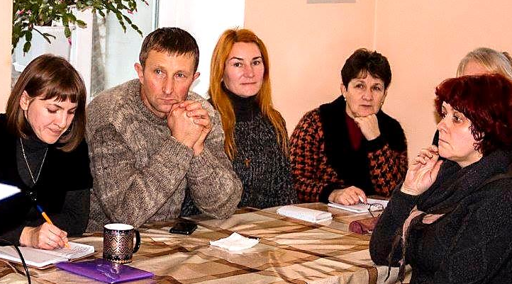
У скликанні Школи прийняли участь два братерства чисельністю по 30 осіб: одне братерство, члени якого вже пройшли 5 сесій та нове братерство, для якого це була друга зустріч. Велику допомогу у проведенні Школи надали Духовні Асистенти НР ФОС, які були присутні на зустрічі, – о.Доброслав Копистеринський OFM та бр. Казимір Гузік OFMCap.
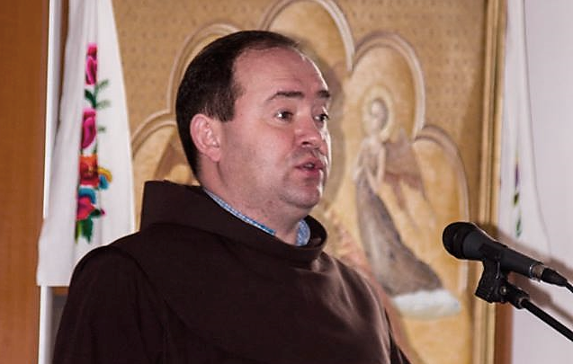
Становлення Школи Форматорів тільки розпочинається. На засіданні Національної Ради ФОС були розглянуті та затверджені: назва Школи - «Школа Форматорів ФОС» та «Тимчасовий регламент проведення Школи Форматорів ФОС (за програмою бр.Бенедетто Ліно, OFS)».
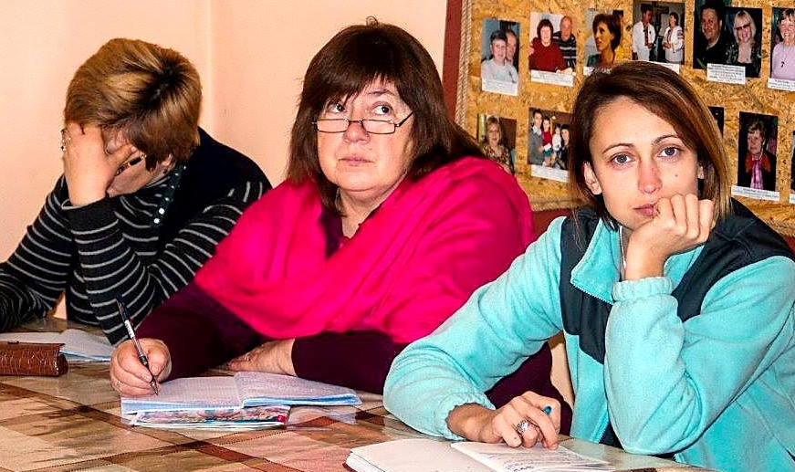
Під час сесії брати і сестри ФОС мали змогу духовно повернутися до початків свого покликання, прослухавши конференцію Духовного Асистента о.Доброслава Копистеринського OFM «Сутність Обітниці ФОС». Також отримали багато практичних порад для виконання обовязків свого безпосереднього служіння у спільнотах через конференції бр.Казиміра Гузіка OFMCap «Як проводити зустрічі малих спільнот» та «Як проводити обговорення на зустрічах спільнот».
Попри багате отримання духовної інформації головна увага надавалась молитві. Під час Святої Літургії Духовні Асистенти НР ФОС наголошували на тому, що найважливішим для форматорів є не стільки отримати інформацію, скільки наповнитись Святим Духом, Духом братерства, єдності, бажання служити іншим. «А коли Дух Святий зійде, об’явиться міць Божа у ваших спільнотах, відновиться у них життя» – сказав у проповіді бр.Казимір Гузік OFMCap.
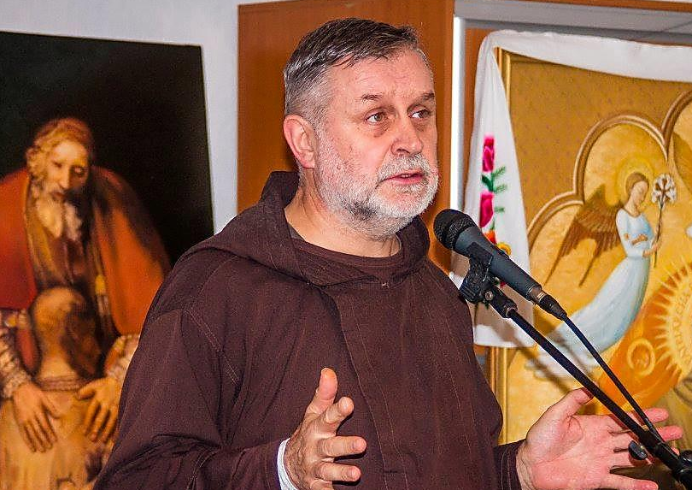
Про це також ділилися і учасники зустрічі, означуючи Школу як місце укріплення єдності світських францисканців та місце усвідомлення приналежності до одного прекрасного Ордену, який разом з усією Францисканською Родиною світу покликаний нести серед людей Добру Новину.
Тимчасовим Регламентом проведення Школи встановлено періодичність зустрічей – два рази на рік. Наступна зустріч запланована на лютий 2017 року.
Події ФОС

Реколекції в Західному Регіоні ФОС
с. Христина Лопачак OFS
В днях 07-09 жовтня 2016р. брати і сестри ФОС 9-х спільнот Західного Регіону та Францисканська Молодь з Вінниці, Києва і Львова разом з Духовним Асистентом бр. Ігорем Мулярським OFMCap, відбули реколекції в монастирі Братів Менших Конвентуальних в м.Більшівці. Проводив реколекції бр. Христофор Пельц OFMConv, Національний Духовний Асистент ФОС.
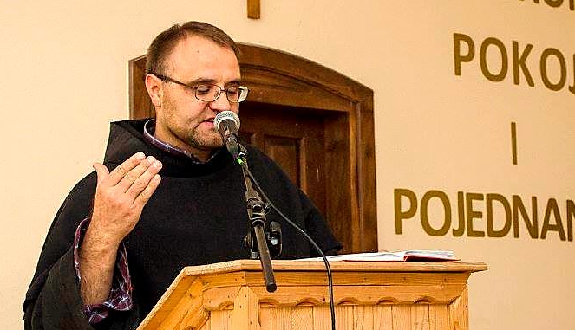
До Більшівців приїхало 60 братів та сестер, щоб разом провести час з Богом та один з одним. Приїхали спільноти з Золочева, Івано- Франківська, Мукачева, Ключарок, Коломиї, Стрия, Рави-Руської, Судової-Вишні і Львова.
Зустріч розпочалась зі Святої Меси в Санктуарії Матері Божої Святого Скапулярія Після Меси була смачна вечеря та перша конференція, а ввечері – час знайомства усіх спільнот, де кожен мав можливість поділились життям своєї спільноти, служінням кожної з них. Було багато спілкування, хороших емоцій, разом прославляли Бога танцями та піснями.
Наступні два дні були особливо насиченими та цікавими. Ми спільно молились утреню, брали участь в конференціях, мали працю в групах, а ввечері надзвичайно глибоко пережили Адорацію Ісуса в Пресвятих Дарах.
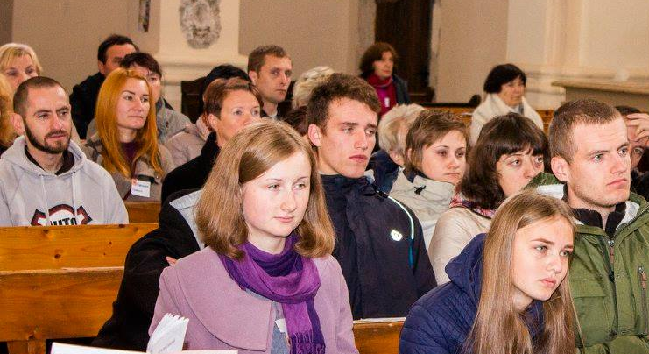
Під час Служби Божої у суботу наша сестра Діана з Івано-Франківська склала Перші Тимчасові Обітниці у ФОС.
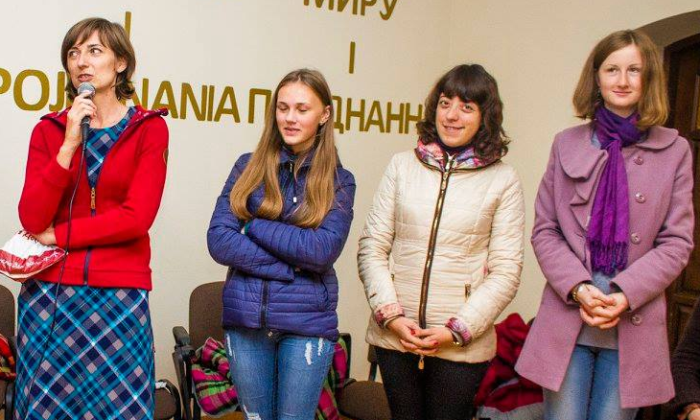
Щиро її вітаємо та бажаємо вірно йти за Ісусом, наслідуючи Його так, як це робив св. Франциск.
В ці дні була сира погода, навіть трішки прохолодно в кімнатах, але в монастирі панувала гаряча атмосфера, бо об’єднувала та зігрівала нас одна любов до Ісуса Христа.
Особливі слова подяки складаємо Францисканській Молоді, бо вклала багато зусиль, щоб добратись до місця реколекцій, а також брату Ігорю, який приїхав з ними. Вдячні за музичний супровід, активну допомогу в організації реколекцій. А також дякуємо, що відповіли на наше запрошення приїхати і провели цей час з нами.
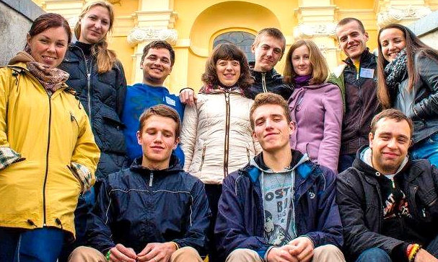
Дякуємо настоятелю бр. Андрію Ванату, який нас тепло прийняв, був терплячим, коли ми трішки порушували нічну тишу і звичний розпорядок монастиря, і з радістю відкликався на кожне наше прохання.
Велика подяка брату Христофору, який провів ці реколекції, підготував конференції, школу молитви, Адорацію. На своїх конференціях бр. Христофор наблизив нам розуміння Божої Любові, важливість життя у спільноті.
Дякуємо за відкрите серце і ті зусилля, які бр. Христофор приклав для організації реколекцій, щоб ми могли в повноті користатись з цього благодатного часу, щоб брати і сестри мали змогу поглибити свої відносини з Живим Богом, спільно провести час і краще пізнати один одного, наново переосмислити своє життя і прагнути до змін.
Також дякуємо Господу Богу за всі отримані Благодаті і кожному брату та сестрі, котрих зустріли.
Нехай Господь поблагословить всі спільноти ФОС Західного Регіону, а Матінка Божа візьме всіх нас під Свою опіку. Святий Франциску, молися за нас! Богу нехай буде подяка!

Події ФОС
Виборчі Капітули ФОС у Хмельницькому
і Вінницькому Регіонах
с. Алла Гуцол OFS, бр. Олексій Макаров OFS

1-го жовтня 2016р. в м.Хмельницькому при парафії Христа Царя відбувся Виборчий Капітул Хмельницького регіону ФОС.
Хмельницький Регіон нараховує тридцять спільнот ФОС, з них три новоутворених, де брати і сестри є в постулаті і новіціаті. На Капітул прибули Національний Духовний Асистент бр.Казимір Гузік OFMСар, Регіональний Асистент бр.Юрій Зелінський OFMСар та старша Національної Ради ФОС с.Наталія Альміз ofs.
Зустріч розпочалась з ранішнього чаю і канапок, щоби наші брати і сестри, котрі від світанку були в дорозі, могли трішки підкріпитися тілесно, а пізніше була зустріч з Ісусом на Євхаристії.
Храм на Виставці є дуже великий. Кажуть, що він найбільший в Україні, тому лавки, котрі були пересунуті поближче до Вівтаря півколом, утворили відчуття братерства і родини. Ми раділи від того, що можемо бути разом і маємо можливість бути в спільноті, пізнавати один одного
.Господь нагадував нам про ті часи, коли францисканські терціарії укривались, не могли відкрито жити своїм покликанням і були переслідувані. Про те, що не так давно відбувся Перший З’їзд світських францисканців у Вінниці, а покликання до Третього Ордену є щораз нові. Ми раділи молоддю, яка хоче також бути приналежною до ФОС і роздумували над покликанням францисканців до євангелізації – особистої зустрічі з любов’ю Ісуса і проголошення її життям і словом.
Пізніше старша Хмельницького регіону с.Зоя Кутриш ofs представила звіт про життя Регіону за минулу каденцію, в якому згадала безліч реколекцій, візитацій, локальних міні-з’їздів для двох-чотирьох спільнот, а також проведені чергові Вибори в місцевих спільнотах, які відбулись за три роки служіння Ради, що відходить.
На завершення було представлено звіт про фінансові справи та проведену роботу з опрацювання формаційних матеріалів. Делегати від спільнот ділилися своїм досвідом життя і видами служіння у своїх спільнотах.
Наступним етапом стали вибори нової Регіональної Ради ФОС. За результатами голосування Старшою Регіональної Ради Хмельницького регіону ФОС було обрано на третій термін с.Зою Кутриш ofs (Персональна спільнота ФОС, Хмельницький), її заступником – с.Олену Василенко ofs (Хмельницький), форматором – с.Аллу Гуцол ofs (Персональна спільнота ФОС, Хмельницький), секретарем – с.Аллу Пасічник ofs (Хмельницький), скарбником – с.Станіславу Приймачук ofs (Персональна спільнота ФОС, Хмельницький).
Коли кожний підтвердив свою згоду прийняти служіння на наступні три роки, відбулось урочисте благословення нової Ради через руки присутніх Духовних Асистентів ФОС.
А 03 грудня 2016 року відбулись вибори Ради ФОС Вінницького Регіону.
В присутності Національного Асистента о.Доброслава Копистеринського OFM і старшої Національної Ради ФОС Наталії Альміз, була обрана нова Рада Регіону до якої увійшли: Старший Ради - Олексій Макаров, заступник - Олена Вільчинська, скарбник - Віліна Податкова, секретар - Галина Стус, форматор - Юрій Лівінський.
Вибори пройшли в теплій братерській атмосфері.
Після Святої Меси та обіду учасники навідалися до гробу Слуги Божого бр.Серафима Кашуби.
Дякую всім за участь та допомогу. Прошу про молитву за обрану раду. Нехай вас Бог благословить.
Мир і добро. Бр.Олексій Макаров ofs.
Події ФОС
Реколекції для Францисканської молоді
бр. Руслан Матвапаєв OFS
28-30 листопада Францисканська молодь пережила осінні реколекції в м. Красилів. Мені також пощастило поїхати.
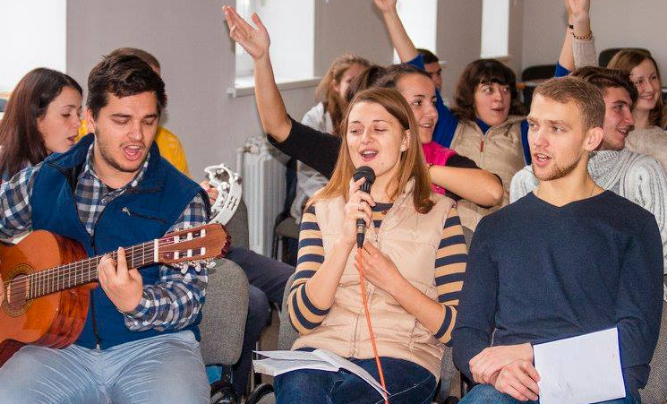
На реколекціях були присутні 40 молодих людей з Вінницької і Київської спільнот, а також з новоутворених
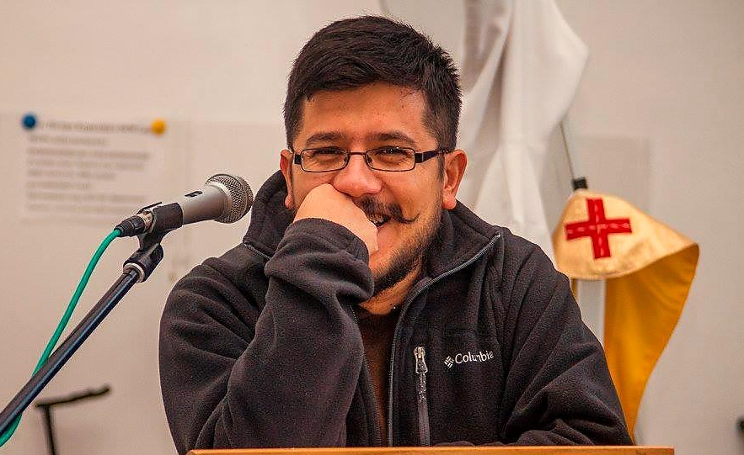
спільнот Львова і Дніпра. Нам товаришували Духовні Асистенти: бр.Ігор Мулярський OFMCap та бр.Влад Гмирко OFMCap, а також братерські аніматори з Францисканського Ордену Світських.
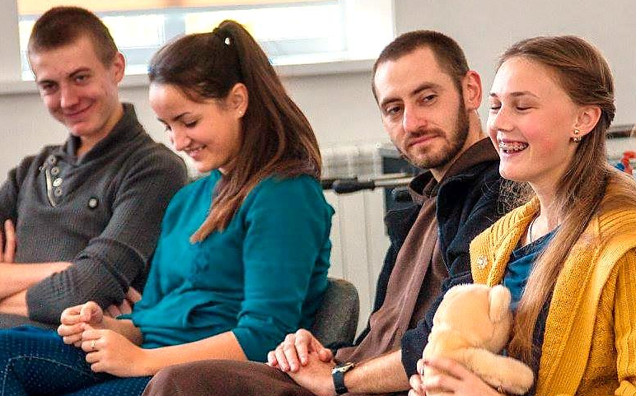
Реколекції були присвячені темі: ”Спільнота-братерство”. Ми мали спільні зустрічі, братерський вечір, спільні молитви і розважання Слова Божого, щодня приймали участь в Євхаристії, а також слухали конференції на тему «Спільнота».
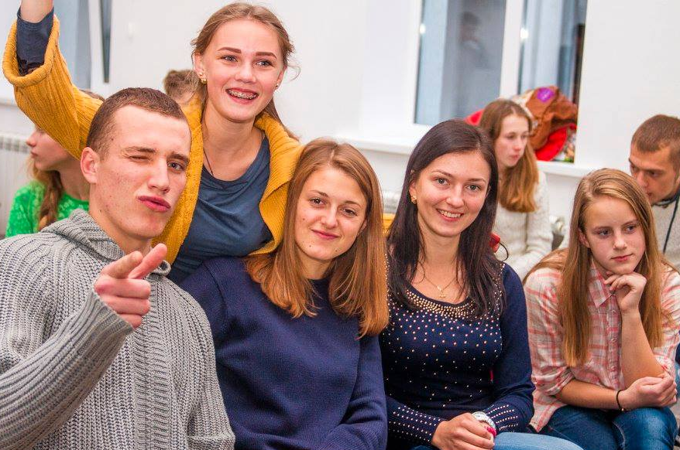
Мене особисто вразив дух братерства і єдності спільної молитви, дружня атмосфера, спонтанність та щирість живого спілкування.
Танці, ігри, молитва, ділення зайняли плідно наш час. Так ми пережили ці два чудові дні в єдності з Богом і Церквою. І щасливі роз’їхались по своїх домівках з надією знову зустрітись на зимових реколекціях Францисканської молоді «Greccio».

Розповіді про Франциска
Трудні брати
Марія Стікко. «Святий Франциск з Ассизі»
На молитві святий Франциск віднаходив у собі джерело радості. І як світло утворює кольори, так це осяйне джерело викликало в ньому радість, коли він споглядав Божі сотворіння. Але яка в цьому заслуга, коли насолоджуєшся виглядом чудових створінь, доблесних мужів, Божих об’явлень?
Ще у своєму світському житті Франциск не міг правдиво радіти, не перевершивши самого себе. Його почуття стало сильнішим, коли він став лицарем Христа і мадонни Убогості, обравши своїм символом хрест. З любові до Христа він навчився відчувати радість від спілкування навіть з тими людьми, які його засмучували, але потім ці люди ставали його друзями, що давало йому велике задоволення.
Одного разу він переходив через місто Імолу і попросив у єпископа дозволу проповідувати, а єпископ, не відчуваючи довіри до цього мандруючого мирянина, різко відповів:
— Я й сам проповідую своєму народові! Мені не треба нікого.
Святий Франциск, опустивши голову, вийшов від нього, але миттю повернувся; тоді єпископ, втративши терпець, вигукнув:
— Чого тобі потрібно, брате?
— Отче, — відповів Святий, — коли сина виганяють одними дверима, то він повертається іншими.
Ця поведінка більше личила братові Джінепро, але вона була така дитяча, безпосередня, що переможений єпископ обняв Франциска і дозволив йому та його братам проповідувати, бо подумав, що такі покірні люди повинні бути святими.
Був ще й інший єпископ, одні кажуть, що з Терні, інші — з Рієті, який після проповіді Франциска обернувся до народу і сказав приблизно так:
— Подякуємо Богові за те, що він послужився цим бідним і зневаженим неуком, щоб показати нам, якою милосердною є Церква.
Навіть для Святого, який обрав упокорення, така оцінка не була похвальною, і тому Франциск сильно зрадів. Він упав до ніг єпископа і подякував, що той ясно розрізнив у ньому те, що було його і викликало співчуття, і те, що було Боже і закликало віддавати Богові славу.
Франциск не втрачав спокою навіть тоді, коли його принижували нижчі за нього. А поради і напоумлення він охоче вислуховував від усіх. Одного разу, коли він був дуже ослаблений і не міг іти пішки, сів на ослика і піднімався на гору Верну. Селянин, господар осла, запитав:
— Скажи-но мені, чи ти не той Франциск з Ассизі, про якого говорять так багато доброго?
— Я, — відповів Святий.
— Тоді намагайся бути насправді таким добрим, за якого тебе люди мають. Багато людей тобі довіряє, і ти не повинен їх обманювати.
Святий Франциск не обурився і не подумав: «Що за бовдур наважується давати мені поради!» Він зійшов з ослика, клякнув перед селянином і поцілував його ноги, подякувавши йому за таке ласкаве напоумлення, і не зрадів би більше, якби замість повчання почув слова похвали. Він завжди радів, коли міг викоренити в собі хоч би й малі паростки гордості.
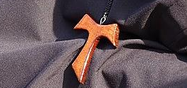



Рождественская песня

Пускай звенят колокола,
Пусть не смолкает звон,
Святая ночь, как день, светла,
И ясен небосклон.
Душа не спит и сердце ждет,
Что в каждый дом Христос придет.
Вот пастушки во мрак долин
Спешат спуститься с гор,
И мир божественный сулит
Небесных духов хор.
Он вновь зовет людей к Тому,
Кто победит и ночь и тьму.
Не Вифлеемская ль звезда
Сияет с высоты?
Тебя, звезда, я жду всегда,
Быть может, это ты?
Ведь наши дни и наши сны
Твоим лучом озарены.
Сияй, звезда, и освети
И дол, и высоту,
Чтоб все увидели пути,
Ведущие к Христу.
Пускай звенят колокола,
Пускай звучит Ему хвала!

Елизавета Перегудова

Францисканський вісник 25

Францисканський вісник 1

24 Францисканський вісник

Францисканський вісник 23

2 Францисканський вісник

Францисканський вісник 3

22 Францисканський вісник

4 Францисканський вісник

Францисканський вісник 21

20 Францисканський вісник

Францисканський вісник 5

6 Францисканський вісник

Францисканський вісник 19

18 Францисканський вісник

Францисканський вісник 7

8 Францисканський вісник

Францисканський вісник 17

16 Францисканський вісник

Францисканський вісник 9

10 Францисканський вісник

Францисканський вісник 15

14 Францисканський вісник

Францисканський вісник 11

12 Францисканський вісник

Францисканський вісник 13

